Zajęcia na 07.05.2020
Temat: Odkrywamy literę F
Zapraszam do obejrzenia filmu z serii „Ubu poznaje literki”
https://www.youtube.com/watch?v=k0OgJ7L2pUk
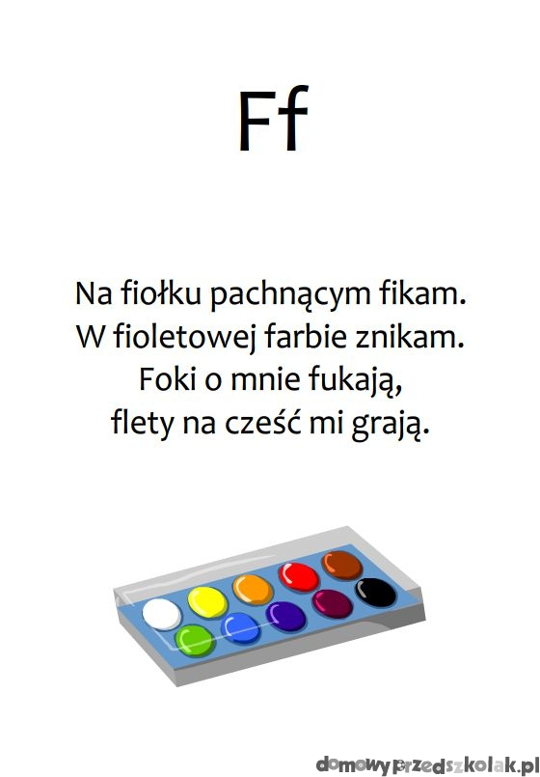

Piosenka o literkach
https://www.youtube.com/watch?v=e5pRuzVeyYA

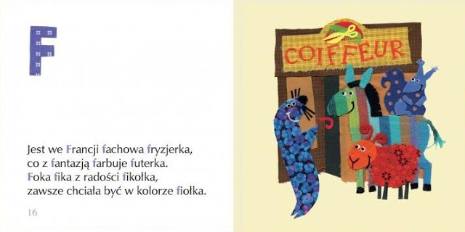

Dla chętnych: Nowe przygody Olka i Ady „Litery i liczby” cz.2, linki poniżej
https://flipbooki.mac.pl/przedszkole/oia-litery-liczby-cz-2/mobile/index.html#p=60
https://flipbooki.mac.pl/przedszkole/oia-litery-liczby-cz-2/mobile/index.html#p=63
Można ułożyć literę F,f ze sznureczków, wełny, klocków. Można wykonać literę z plasteliny lub masy solnej (proporcje: ½ szkl. mąki, ½ szkl. soli, trochę wody i odrobina oleju, żeby masa była plastyczna), a następnie ozdobić ją cekinami, koralikami, makaronem, nasionkami słonecznika lub innymi – tym co macie Państwo w domu.

